Standar Tas Wanita & Dompet

1. Jika memiliki tali hoodies, harus dilengkapi dengan stopper seperti gambar di bawah:

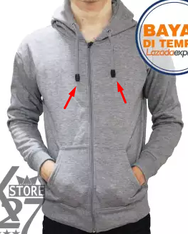

1. Khusus jaket fleece, tidak diperbolehkan menggunakan fleece dengan kadar polyester yang tinggi, secara fisik bahan terasa kaku dan panas dipakai
2. Sablon harus rapi dan tidak pecah
3. Khusus bahan fleece, rib di tangan harus dibuatkan seperti model dibawah

